Månedsbrev september 2022
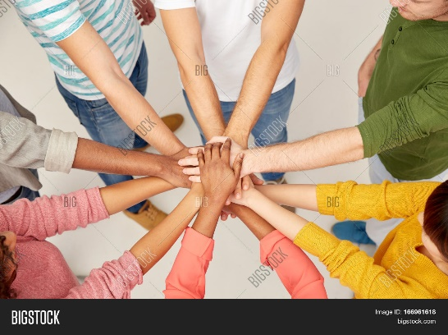 | Nå er alle papegøyene på plass på avdelingen (Cf. Månedsbrev august for mer detaljert info om barnegruppen vår).  Vi vil i ukene fremover vektlegge å bli kjent med hverandre gjennom lek og aktiviteter, samt. rutiner. Vi skal derfor fortsette å dele oss i små grupper (mest etter alder) slik at barna får rom og tid til å bygge trygge relasjoner med hverandre og med de voksne. Selv om vi deler oss i forskjellige rom, ønsker vi at barna får mulighet til å bestemme over det de har lyst å gjøre/leke med, både inne og ute! Vi, voksne, skal derfor være tilgjengelig og tar hensyn til barnas behov.  I felles-samlingene lærer vi oss navn, nevner eventuelt barn/voksne som er fraværende, synger på forskjellige språk, lærer oss ny navnesanger, … Barna får også velge en sang de liker selv (vi har øvd på Fader Jakob på norsk, engelsk, fransk og tysk!).  Under måltider øver vi på å sende brød/pålegg til hverandre, å lytte når noen snakker og ha det gøy! Vår rolle er å være samtalepartner og hjelpe barna med å vente på tur, veilede dem ved å stille åpne spørsmål, for eksempel hva har du gjort …? hva synes du om …?  Vi bruker daglig støttebilder i forskjellige situasjoner: på dagsplanen slik at barna «ser» hva vi skal gjøre i løpet av dagen, under lek slik at barna kan kommunisere med hverandre selv om de ikke snakker norsk enda (disse bildene er også tilgjengelig i uteområdet vårt) og under konflikter eller vanskelige følelser (her bruker vi «barometer»). Vi stryker også vår verbal kommunikasjon med tegn-til-tale som forsterker ordforståelse: vi ser faktisk at barna synes at det er gøy å si «ferdig» med hendene!  For å kunne jobbe videre med temaet vårt «Vennskap & meg selv», ønsker vi at dere foreldre sender oss bilder av de som bor hjemme hos dere. Disse bildene skal limes på et ‘’hus’’ og barna skal få mulighet til å presentere sin egen familie under, for eksempel, fellessamlinger. Det er en god måte å snakke om likhet og forskjellighet, å skape nysgjerrighet for andre språk og kultur og dermed skape en bedre forståelse av verden rundt oss ved brukt av kart. Husene skal deretter henge synlig på avdelingen.  Dere kan sende bildene til:  Lucie.daniel.renault@stavanger.kommune.no  Vi vil videre bruke eventyr som inviterer barna å reflektere over «vennskapet»; for eksempel i Hvorfor frosken og slangen ikke leker sammen, er det faktisk foreldrene som bestemmer at froskene og slangene ikke kan være venner fordi foreldrene er redde hverandre, mens barna deres hadde det gøy sammen!  Vi har begynt med små turer i nærmiljøet. Målet er å bygge opp interesse for området vårt, lære viktige trafikkregler og til slutt skape en felles opplevelse. Etter hvert skal vi dele avdelingen i to grupper med hver sin faste turdag (info kommer senere).
Fokusområde og innhold for måneden som kommer | - Månedens tema:  Vennskap & Meg selv  - Månedens litteratur:  Hvorfor frosken og slanger ikke kan leke sammen (Afrikans eventyr)  Den lille musa leter etter en venn (av Eric Carle)  Månedens sang/rim:  «Hi, hello, bonjour, Guten tag» fra Ingrid Oberborbeck  «En ring av gull»  «Hode, skulder, kne og tå»  « Hei hei hei, jeg heter»  Sangleker:  «Vil du gjette»  Kims lek  - Utelek:  Lava-lek (amerikansk lek)  Jacque a dit (Fransk lek)  Alle mine andunger, kom til meg (Tysk lek)
Bursdag | - I løpet av september skal vi feire Ahil og Samsom (5år) som hadde bursdag i sommer og fikk derfor ikke mulighet til å feire det i barnehagen.  - 24. september: hipp hurra til Alissah som blir 3 år!
Annen informasjon | - Viktig at barna er i barnehagen når aktivitetene begynner seneste kl. 0930  - Førskolegruppe: oppstart 8. sept (dere kan lese eget månedsbrev)  - Brannvernuka: det vil bli holdt brannøvelse og fokus på brannvern (uke 38)  - FORELDREMØTE: onsdag 21. september fra 1900-2000
Hilsen  Lucie Renault | Lucie.daniel.renault@stavanger.kommune.no  Linda.nesse.larsen@stavanger.kommune.no  Avdelings tlf. nummer: 971 47 635

